Bestimmungsschlüssel: Wirbellose Tiere im Bach |  |  |  | 
Sven Gemballa • Universität Tübingen • Zoologisches Institut
1 Tiere mit Schale 2
1* Tiere ohne Schale 4
2 Schale besteht aus zwei Klappen, höchstens erbsengroß  Kugel- oder Erbsenmuschel (Sphaerium) (Abb. A)  2* Schale mützenförmig oder spiralig gewunden (Schnecken) 3 |  |  | 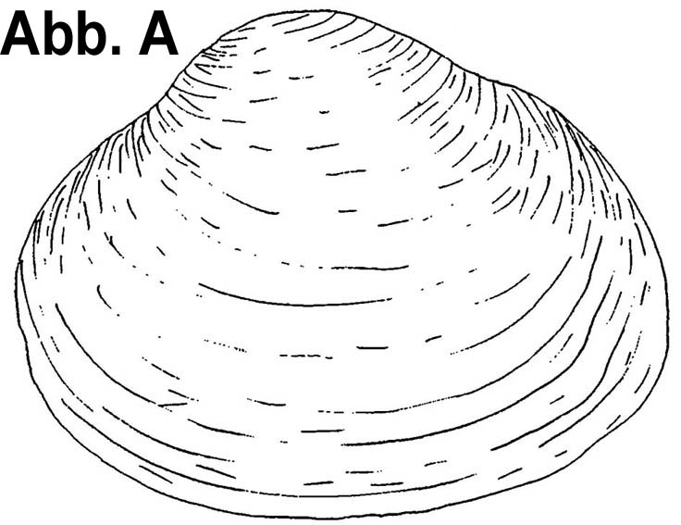
3 Schale mützenförmig Flußnapfschnecke (Ancylus) (Abb. B)  3* Schale spiralig gewunden  andere Süßwasserschnecken (Abb. C) |  |  | 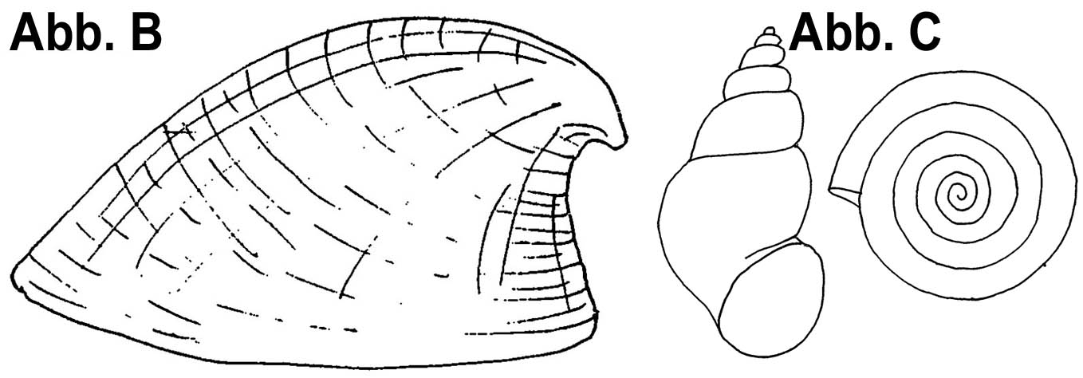
4 Körper ungegliedert, abgeplattet und stark verkürzbar, Hinter-ende zugespitzt, Vorderende oft durch leichte Einschnürung abgesetzt und mit kleinen Augen Planarien (Abb. D)  4* Körper äußerlich gegliedert oder geringelt 5 |  |  | 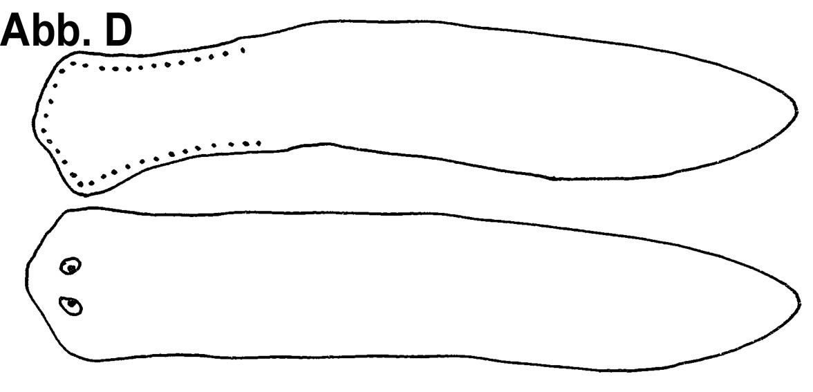
5 Vorder- und Hinterende mit Saugnapf, Fortbewegung mit Hilfe dieser Saugnäpfe oder schlängelnd Egel (Abb. E)  5* Vorder- und Hinterende ohne Saugnäpfe 6 |  |  | 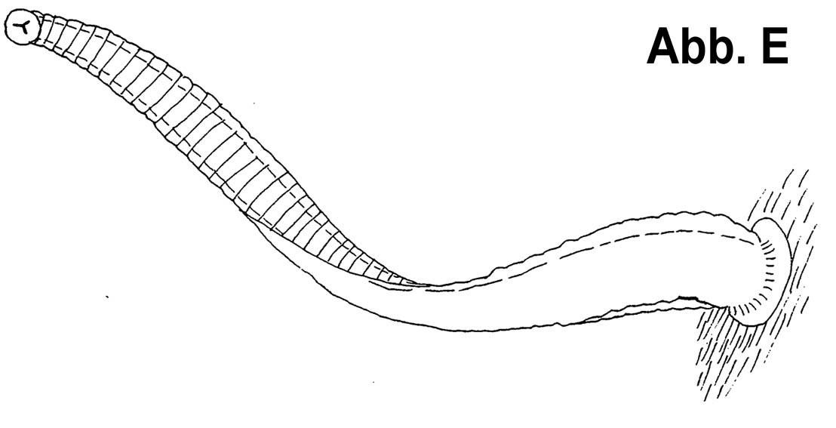
6 Körper immer ohne gegliederte Beine und ohne abgesetzten Kopf, Körper ist geringelt, mehr als 15 Segmente sind abzähl-bar, Tiere sehen regenwurmartig aus Rundwürmer (Abb. F)  6* Körper mit Beinen; manchmal ohne Beine, aber der gegliederte Körper immer mit weniger als 15 Gliedern 7 |  |  | 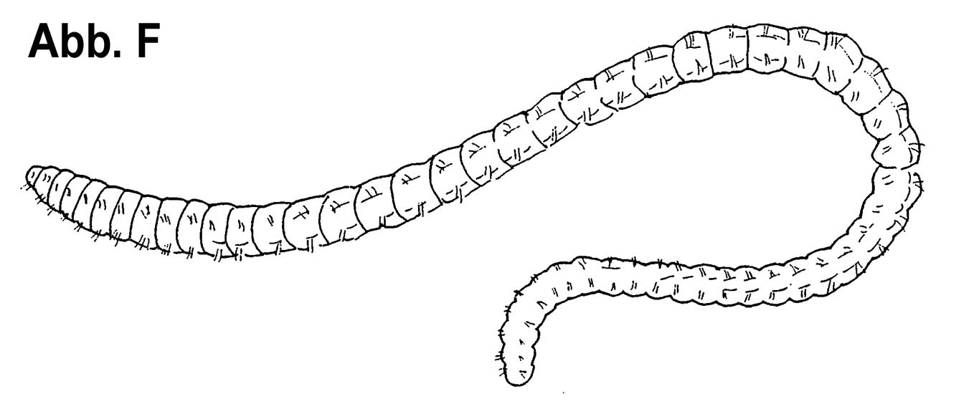
7 mehr als drei Beinpaare 8
7* höchstens drei Beinpaare (=Insektenlarven) 10
8 Körper seitlich zusammengedrückt (deutlich höher als breit), Tiere liegen auf der Seite Bachflohkrebse (Gammarus) (Abb. G)  8* Körper nicht seitlich zusammengedrückt; Tiere laufen auf ihren Beinen oder Tiere ohne Beine 9 |  |  | 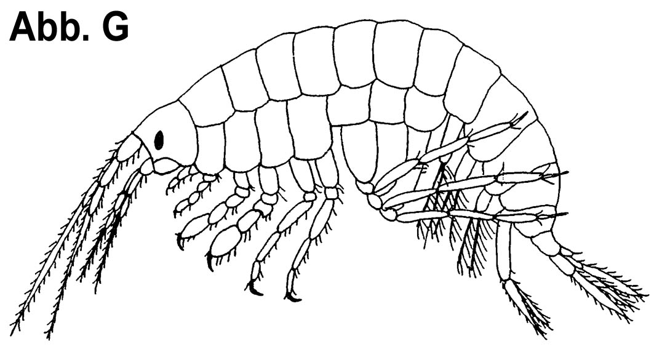
9 eines der vorderen Extremitätenpaare als deutliche Krebs-schere ausgebildet Flusskrebs (Abb. H)  9* keine Scheren; Tiere asselartig Wasserassel (Abb. I) | 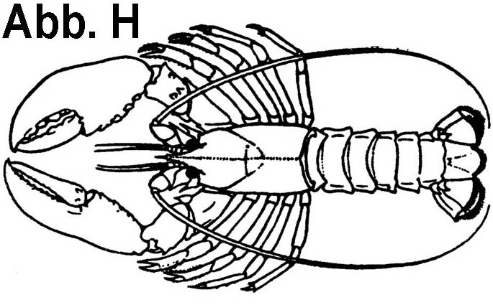 |  |  |  | 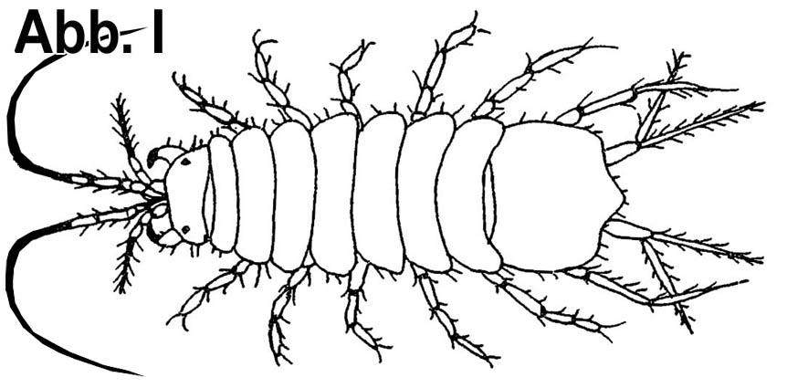

10 Insektenlarve ohne gegliederte Beine („Maden"), manchmal mit ungegliederten Stummelfüßchen 11
10* Insektenlarve mit gegliederten Laufbeinen 17
11 Bauchseite mit 8 Paaren von ungegliederten, hakenbewehrten Stummelfüßchen; Hinterleib mit 2 Schwanzanhängen; Rücken mit hakenförmig gebogenen Fortsätzen  Atherix spec. (Ibisfliege; Abb. K1)  11* Bauchseite höchstens mit 2-3 Paar Stummelfüßchen 12 |  | 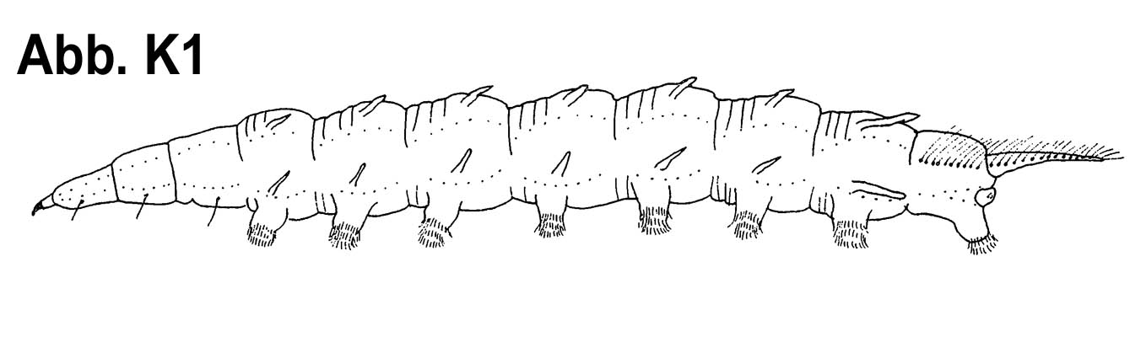
12 Hinterleib keulig verdickt und mit einer Haftscheibe am Ende; Kopf mit zwei einziehbaren Fangfächern  Kriebelmücken (Fam. Simuliidae; Abb. K2)  12* Körper anders 13 |  | 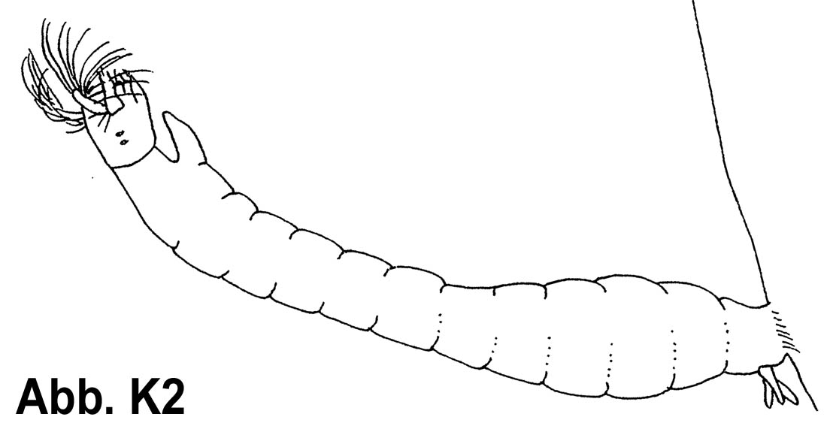
13 Hinterleibsende zu einem dünnen Atemrohr ausgezogen, an dessen Spitze die Atemöffnungen liegen; an der Basis des Atemrohres zwei Kiemenschläuche  Faltenmücken (Fam. Liriopidae; Abb. K3)  13* Körper anders 13 |  | 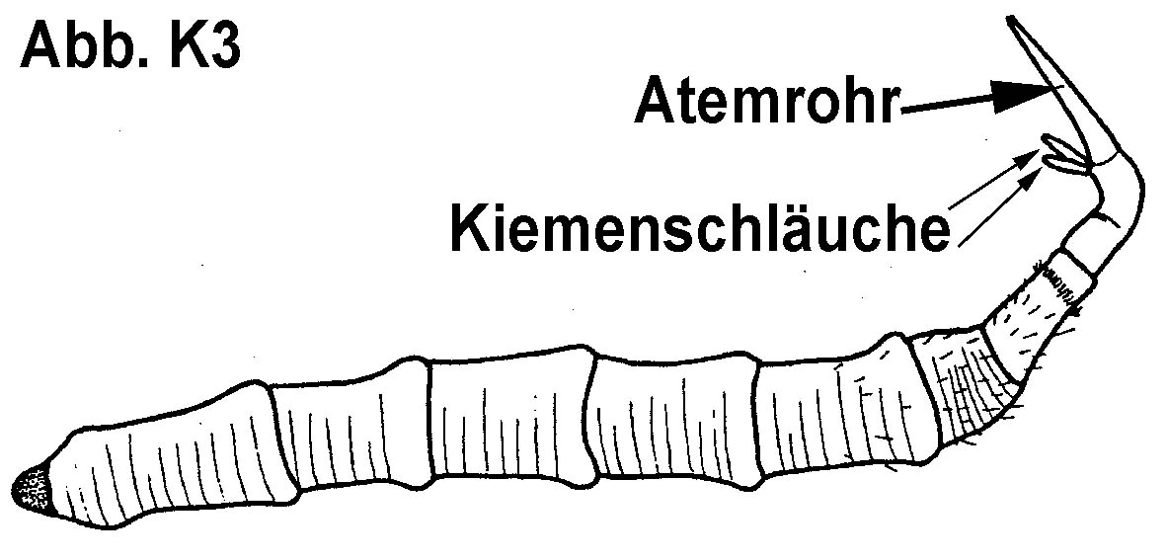
14 Hinterleib am Ende mit bis zu 6 lappen- oder fingerförmigen Anhängen, welche die Atemöffnungen umgeben 15  14* Hinterleib anders 16 |  | 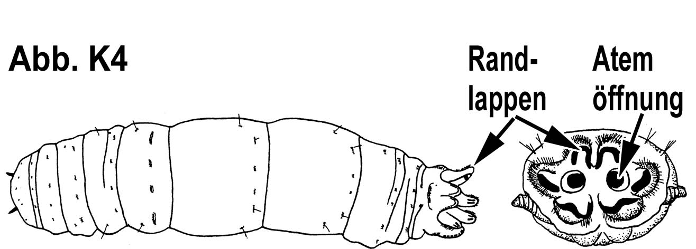
15 Atemöffnungen von 6, meist gleichgroßen Randlappen umgeben Kohlschnaken (Fam. Tipulidae; Abb. K4)  15* Atemöffnungen von weniger als 6 Randlappen umgeben  Stelzmücken (Fam. Limoniidae; Abb. K5) |  | 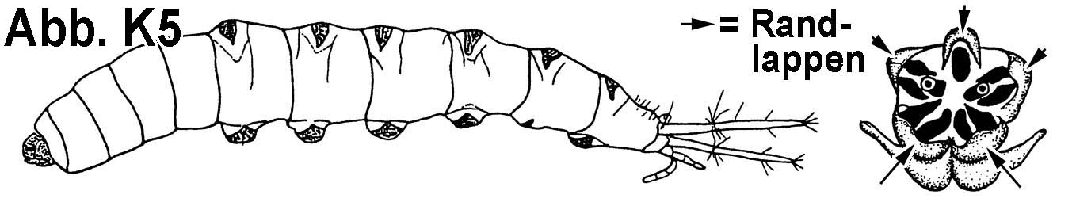
16 Körper schlank; je ein Paar Stummelfüßchen am ersten Rumpfsegment und am Ende des Hinterleibes  Zuckmücken (Fam. Chironomidae; Abb. K6)  16* Körper anders andere Fliegen und Mücken (Diptera) |  | 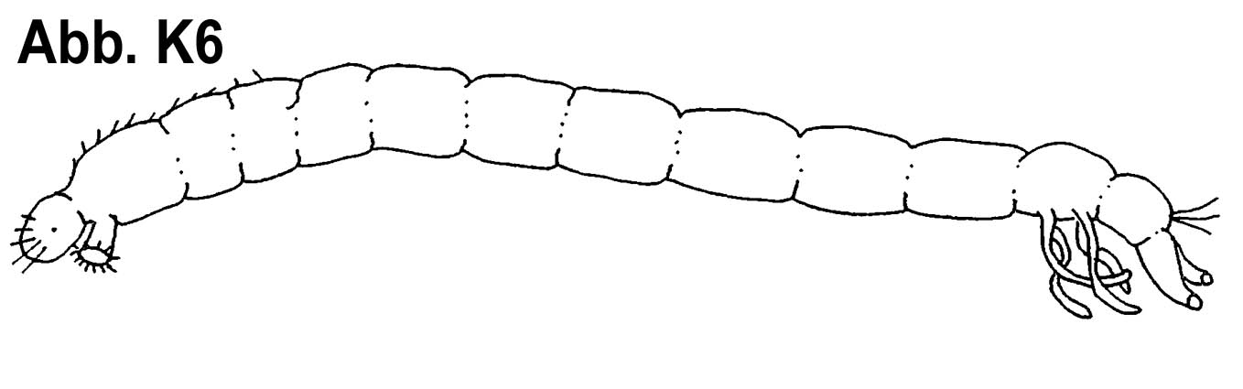
17 mit Facettenaugen; ältere Larven mit äußerlich sichtbaren Flügelanlagen 18  17* Augen in Form von einfachen Punktaugen (keine Facettenau-gen!); ältere Larven ohne äußerlich sichtbare Flügelanlagen 26 |  | 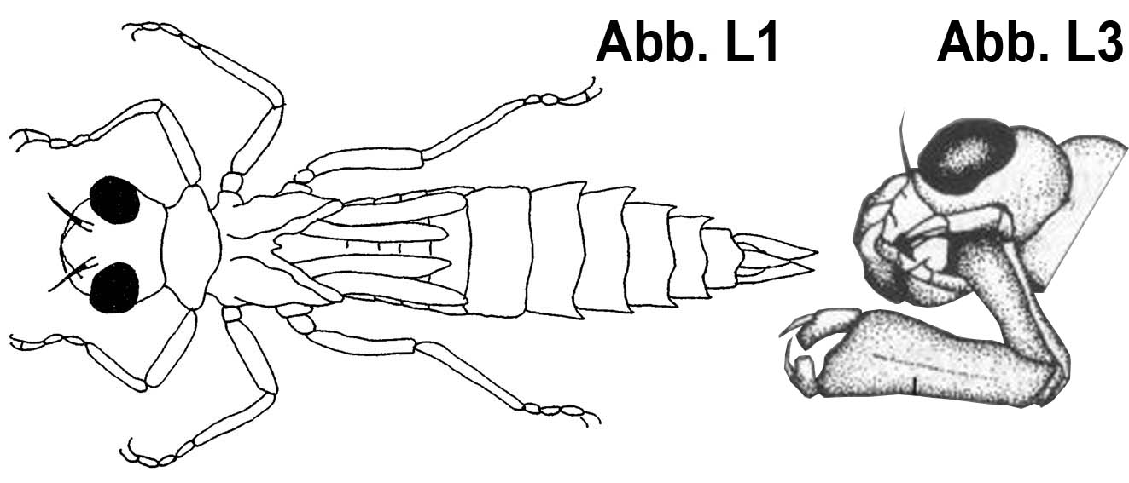
18 Mit 2-3 langen, fadenartigen Schwanzanhängen 19  18* Schwanzanhänge sehr kurz (Larven der Großlibellen, Abb. L1) oder in Form von 3 flachen, blattartigen Gebilden (Larven von Kleinlibellen, Abb. L2). Unterlippe zu einer „Fangmaske" (Abb. L3) umgebildet. Libellen (Odonata; Abb. L1-L3) |  | 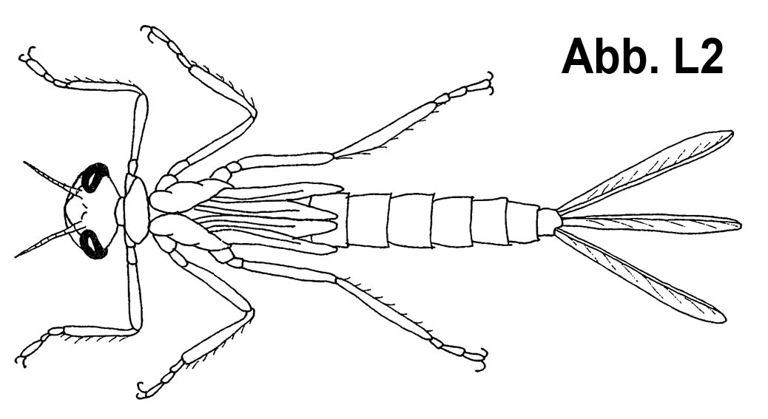
19 an 5-7 Hinterleibssegmenten mit gefiederten, büschel- oder blättchenförmigen Kiemenanhängen; meist mit 3 Schwanzan-hängen; Eintagsfliegen (Ephemeroptera; Abb. M1-5) 20
19* Hinterleib seitlich ohne Kiemenanhänge; maximal zwei lange Schwanzanhänge; Steinfliegen (Plecoptera, Abb. N2-4) 24
20 Körper schlank; Vorderbeine sind Grabbeine; Oberkiefer groß, den Vorderrand des Kopfes überragend  Gemeine Eintagsfliegen (Fam. Ephemeridae; Abb. M1)  20* Die Vorderbeine sind keine Grabbeine; Oberkiefer kurz, den Vorderrand des Kopfes nicht überragend 21 |  | 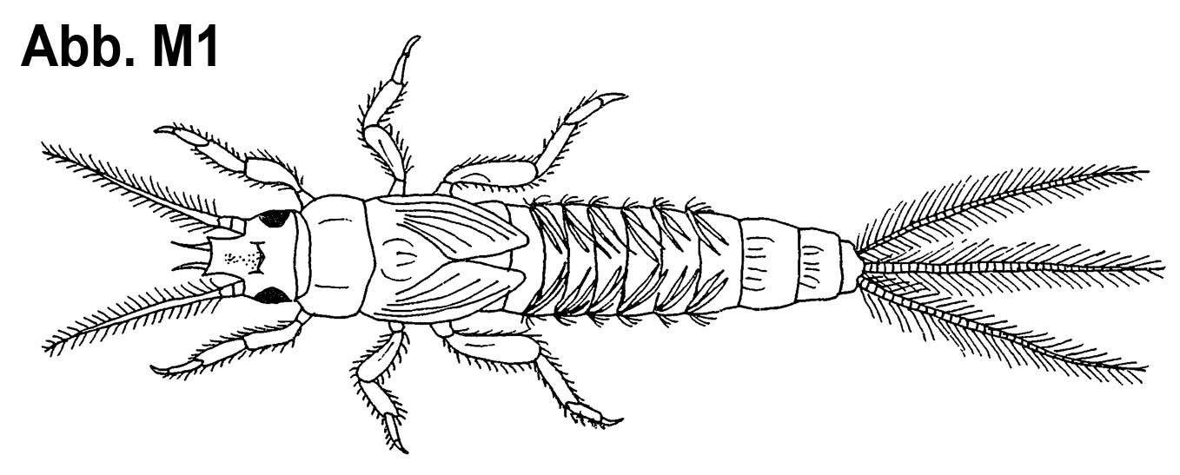
21 Körper abgeflacht, Hinterleib mit blättchenförmigen Kiemen (Abb. M2, M3) 22  21* Körper schlank; Rücken gewölbt; Kiemen sind einfache Blätt-chen oder Fäden oder Fadenbüschel (Abb. M4, M5) 23 |  | 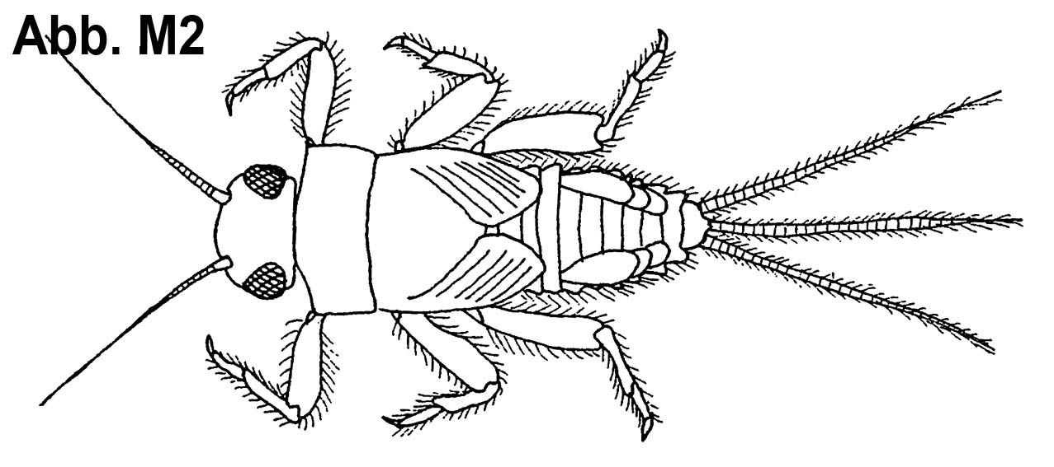
22 Körper behaart (lebende Tiere in der Regel mit Detrituspar-tikeln getarnt)  Schmutzige Eintagsfliegen (Fam. Ephemerellidae; Abb. M2)  22* Körper breit abgeflacht; keine Tarnung mit Detrituspartikeln, nicht auffallend behaart, unter dem Kiemenblättchen mit ei-nem Fadenbüschel Aderhafte (Fam. Heptageniidae; Abb. M3) |  | 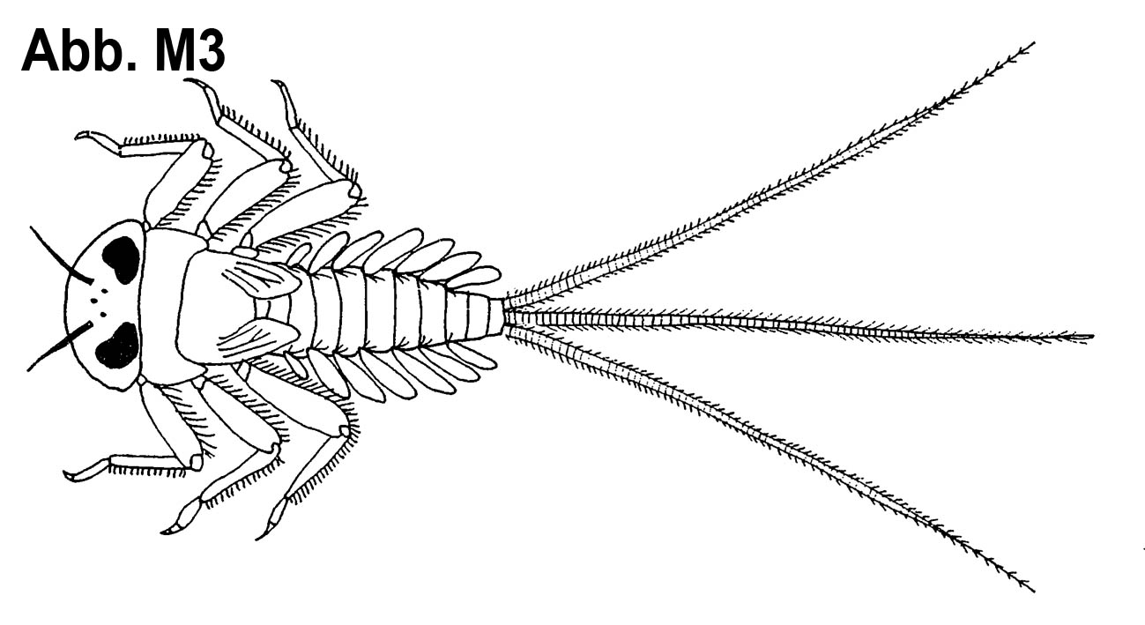
23 Kiemen fadenförmig oder aus Fadenbüscheln bestehend; die beiden äußeren Schwanzanhänge allseitig behaart  Aderhafte (Fam. Leptophlebiidae; Abb. M4)  23* Kiemen blättchenförmig; die beiden äußeren Schwanzanhänge nur auf der Innenseite behaart  Glashafte (Fam. Baetidae; Abb. M5) |  | 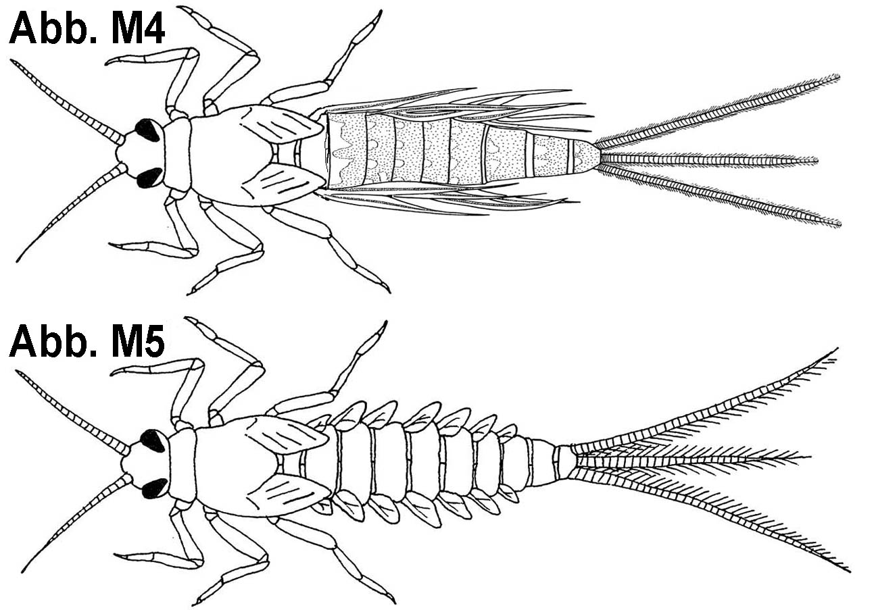
24 Die ersten beiden Tarsalglieder der Hinterbeine sehr klein, zusammengenommen weniger als halb so lang wie das lang-gestreckte 3. Glied (Abb. N1’). Unterlippe mit einem Paar von Laden (Abb. N1’) Fam. Perlidae+ Perlodidae; Abb. N1)  24* Die beiden ersten Tarsalglieder der Hinterbeine zusammen ge-nommen fast so lang (dabei das 1. Glied immer länger als das 2.), so lang oder länger als das 3. Glied (Abb. N2_3’). Unter-lippe mit zwei Paaren von Laden (Abb.N2_3’) 25 |  | 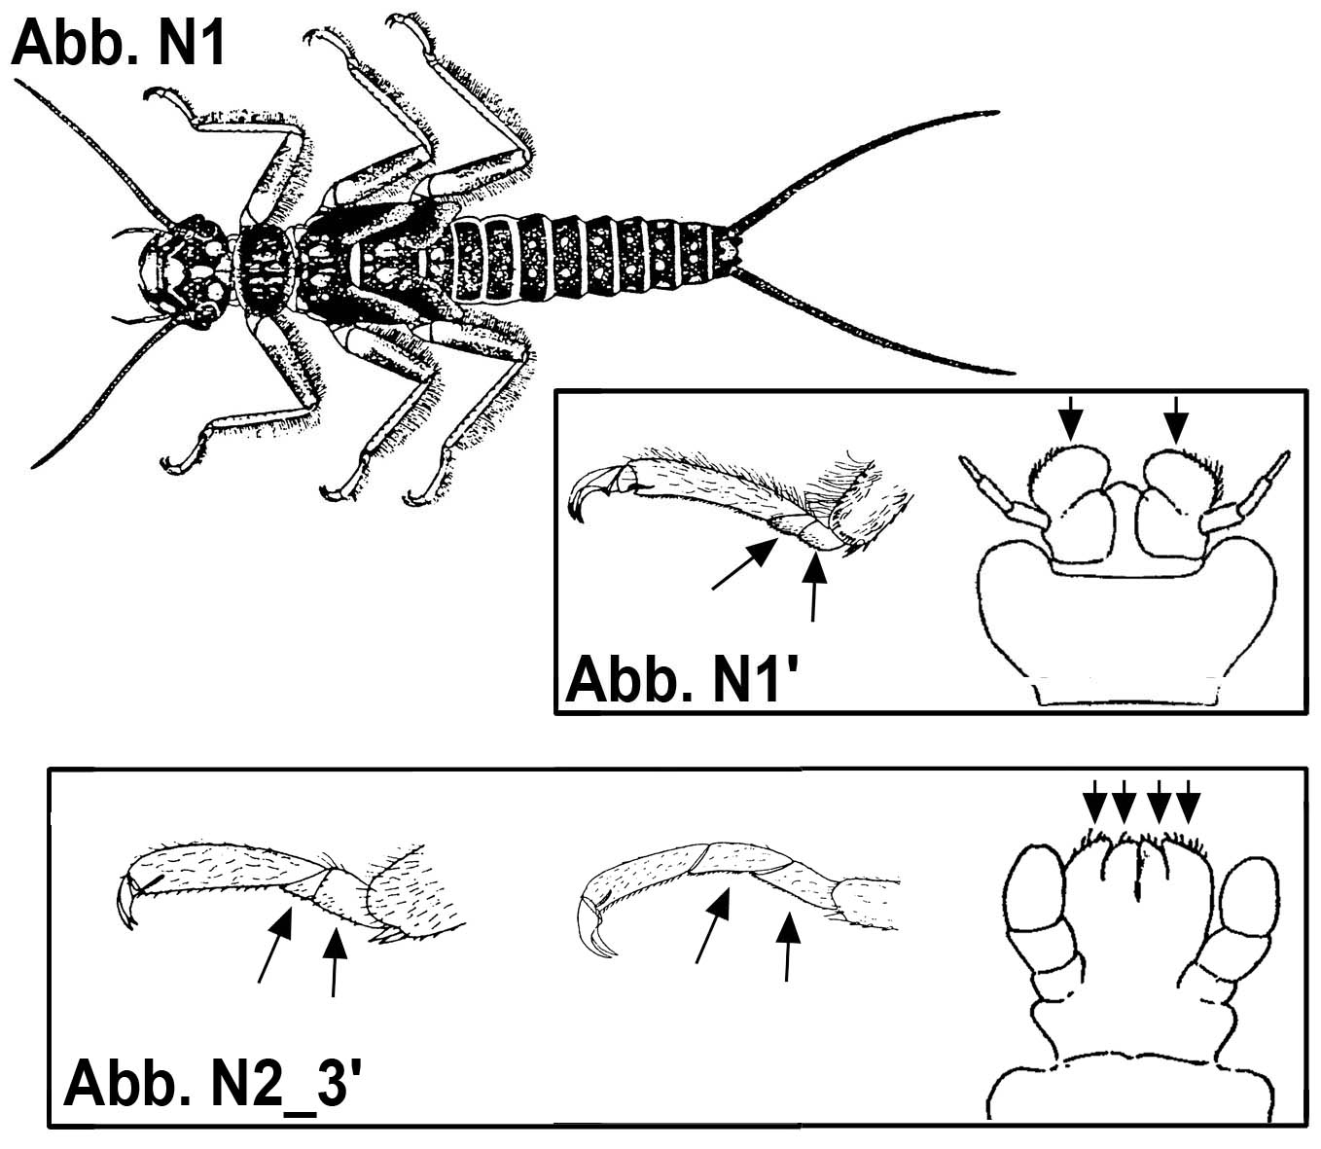
25 Körper schmal, langgestreckt; Flügelanlagen parallel zur Körperlängsachse angeordnet; Hinterbeine relativ kurz und im ausgestreckten Zustand das Abdomen nicht überragend  Fam. Leuctridae+ Capniidae; Abb. N2)  25* Flügelanlagen schräg nach hinten gerichtet (seitlich vom Kör-per abstehend) Hinterbeine relativ lang und im ausgestreckten Zustand das Abdomenende erreichend oder überragend  Fam. Nemouridae+ Taeniopterygidae; Abb. N3) |  | 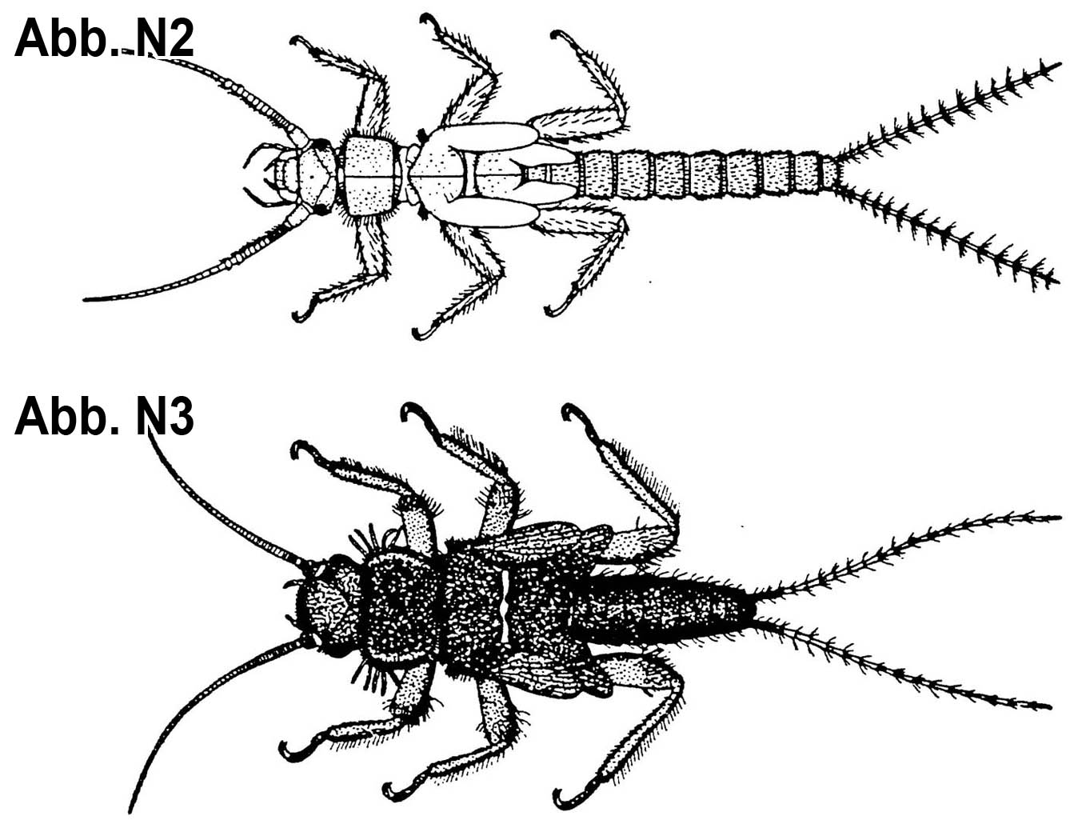
26 Hinterleibsende mit einem Paar hakenförmiger Nachschieber-klauen; Tiere frei oder in Köcher aus Sand oder organischem Material eingeschlossen (Köcherfliegen, Trichoptera) 27
26* Keine derartigen Nachschieberklauen am Hinterleib 30
27 Larven in einem Köcher aus Steinchen oder Pflanzenmaterial  köcherbewohnende Arten (Abb. O1)  27* ohne Köcher, frei lebende Arten 28 |  | 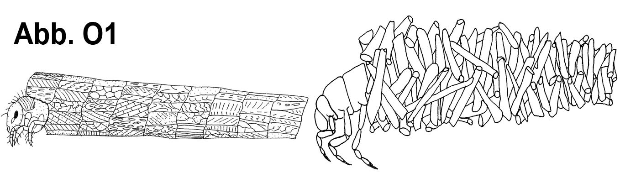
28 Hinterleib drehrund, hellbraun, etwas eingeschlagen, ver-zweigte Kiemenbüschel am Hinterleib, die drei Brustsegmente mit dunklen Rückenplatten, oft in festsitzender Wohnröhre unter Steinen Wasserseelchen (Hydropsyche spec; Abb. O2)  28* Körper anders 29 |  | 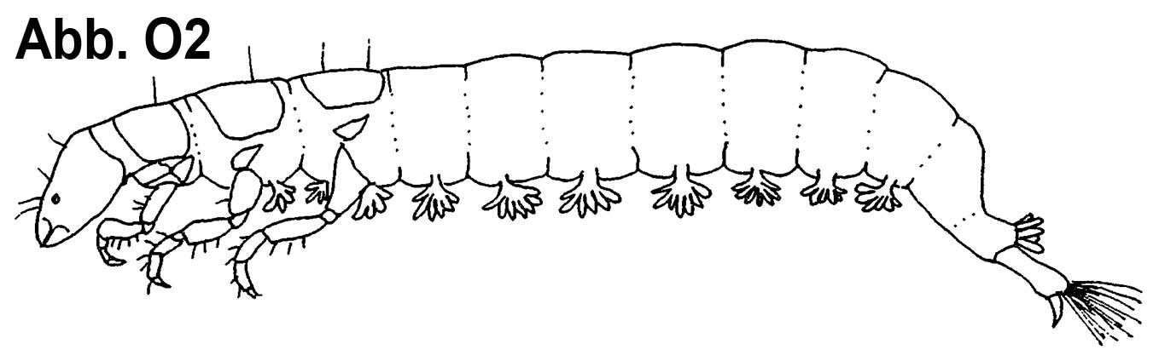
29 Körper eher abgeplattet, oft hell oder grünlich gefärbt, nur das erste Brustsegment mit dunkler Rückenplatte  Rhyacophila spec.; Abb. O3)  29* Färbung anders andere frei lebende Köcherfliegenarten |  | 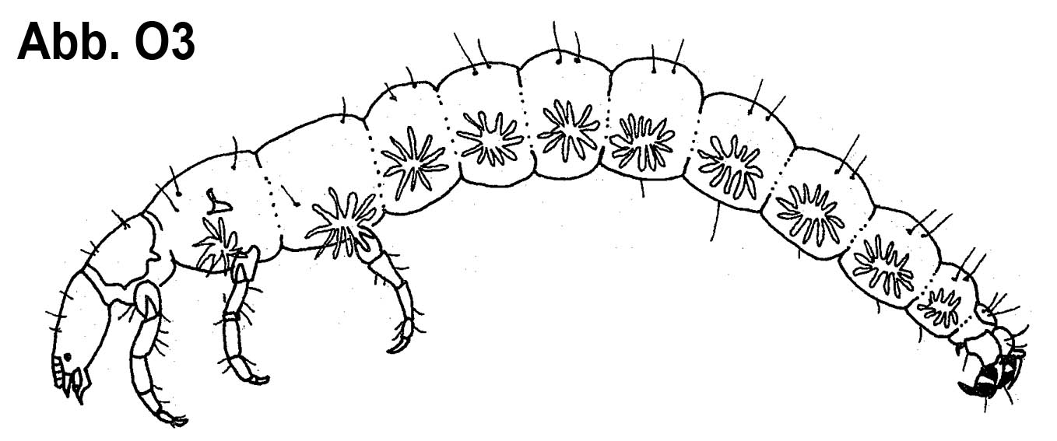
30 Hinterleib mit stabförmigen, aber gegliederten Kiemenanhän-gen (Schlammfliegen, Megaloptera) Sialis spec.; Abb. P)  30* Hinterleib ohne oder (selten!) mit ungegliederten Kiemenanhängen, Käfer (Coleoptera) 31 |  | 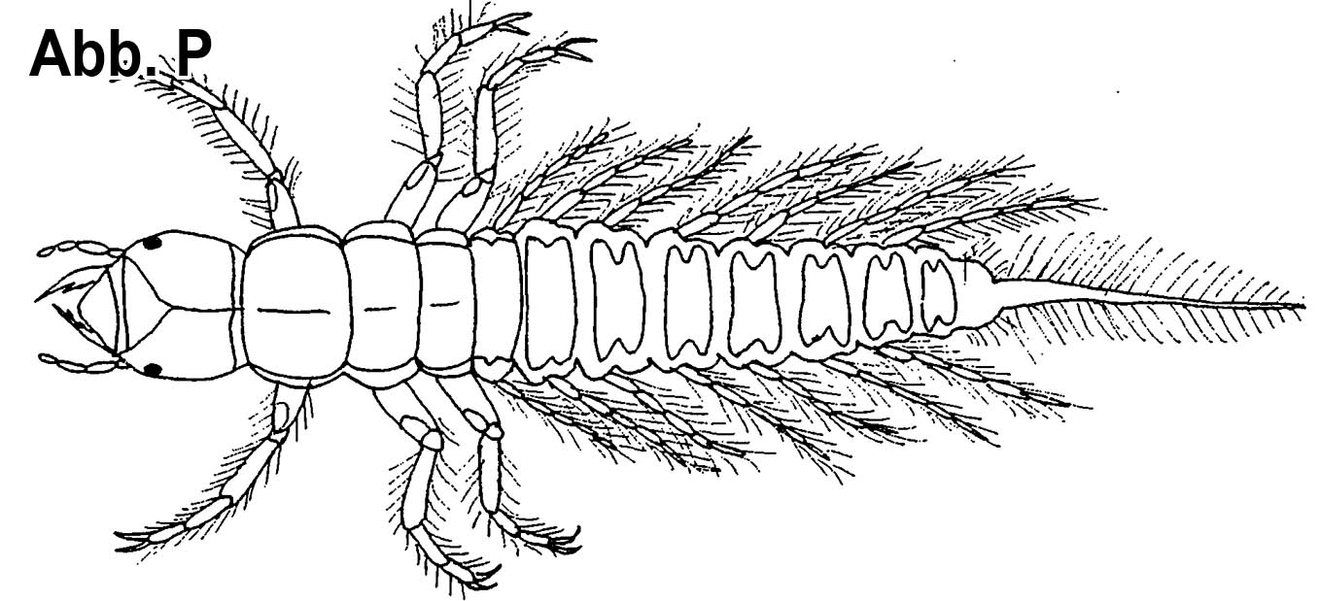
31 Laufbeine 5-gliedrig (Klauen nicht berücksichtigt), Abb. Q1_2' 32  31* Laufbeine 4-gliedrig (Klauen nicht berücksichtigt), Abb. Q3_4'. 33 |  | 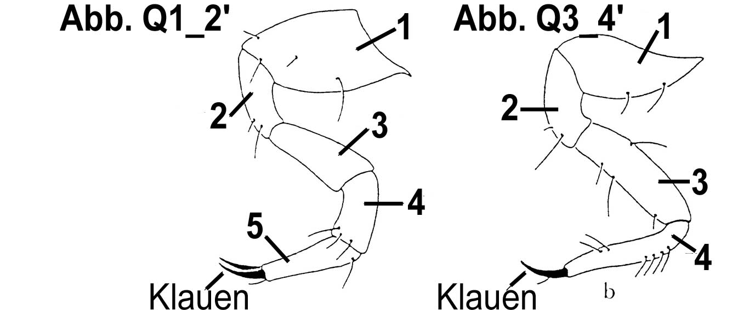
32 Hinterleib seitlich mit ungegliederten Kiemenanhängen  Taumelkäfer (Fam. Gyrinidae; Abb. Q1)  32* Hinterleib ohne Kiemenanhänge, Mandibeln als dolchförmig  zugespitzte Saugzangen ausgebildet  Schwimmkäfer (Fam. Dytiscidae; Abb. Q2) |  | 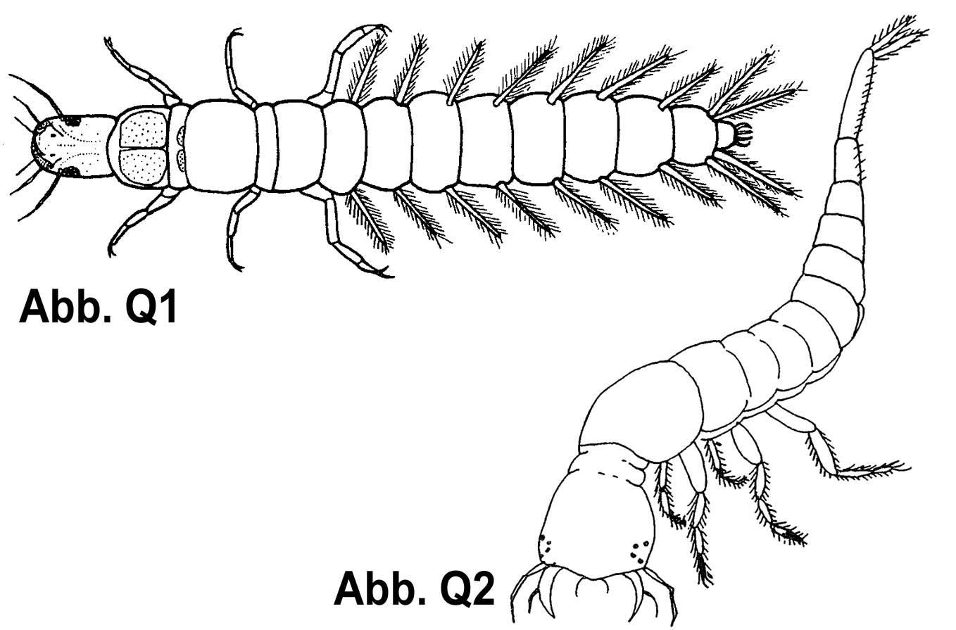
33 Tiere mit auffallend langen und dünnen Fühlern  Jochkäfer (Fam. Helodidae; Abb. Q3)  33* Tiere von sehr unterschiedlicher Gestalt; Fühler kurz (weniger als 5 Glieder) 34 |  | 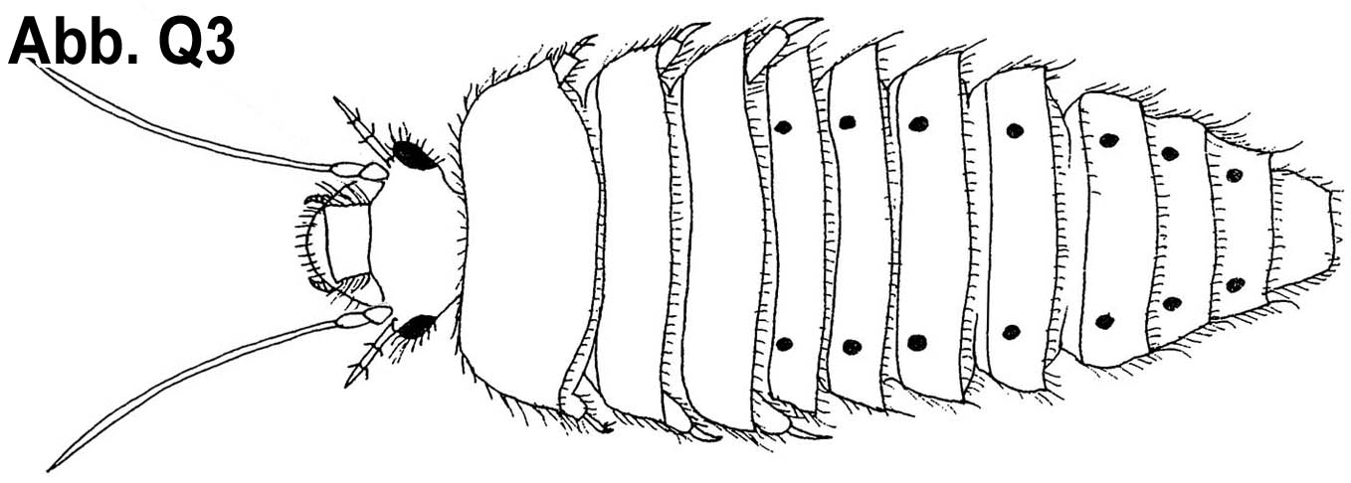
34 Im verlängerten letzten Segment des Hinterleibes liegen „Analkiemen", die bei der Atmung rhythmisch aus- und eingestülpt werden Hakenkäfer (Fam. Dryopidae; Abb. Q4)  34* Tiere anders andere Käfer |  | 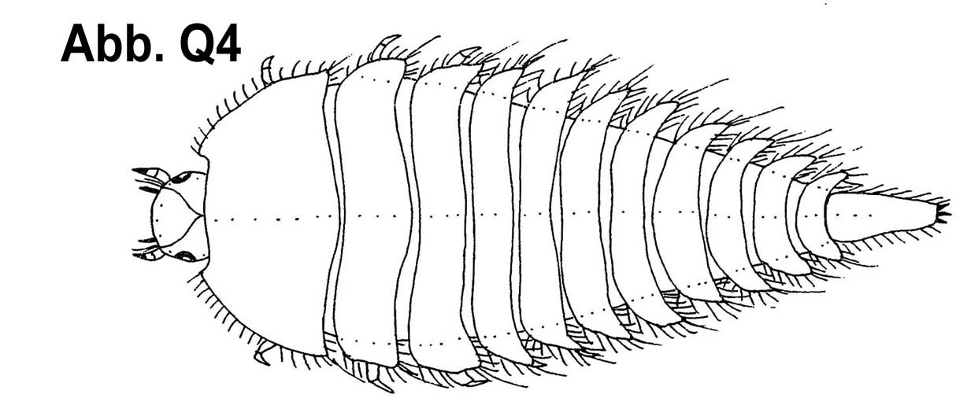

Projekt „BiodivA“ und Stützpunktschulen „Biodiversität und Evolution“ (Maria von Linden Gymnasium Calw & Schickhardt Gymnasium Stuttgart) gefördert durch | 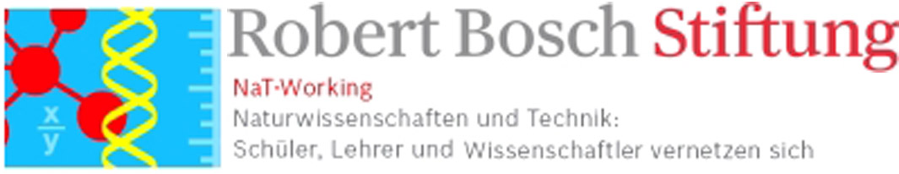

Verändert nach S. Gemballa & F. Schermutzki, PdN Biologie 53 (2): 19- 27 (2004) und W. Rähle (unpubl.; Universität Tübingen)
Die wenigen bachlebenden Insektenimagines sind in diesem Bestimmungsschlüssel nicht berücksichtigt.
Synonym Elmidae

